Многофункциональное дидактическое пособие "Лесная Пирамида".
Пирамида формирует у детей представления о лесе и его обитателях.
Дидактическое пособие ориентировано на дошкольников 5-7 лет. Может использоваться на подгрупповых и индивидуальных занятиях по ознакомлению с окружающим миром.
Пособие «Лесная Пирамида» многофункциональна:
• работа с использованием всех сторон пособия: рассказывание по готовому плану – схеме «Кому нужны деревья в лесу»,
• работа по одной из сторон позволяет познакомиться с обитателями леса через отгадывание загадок.
Инновационный характер пособия заключается в целесообразном слиянии наглядности (С. Л. Рубинштейн, А. М. Леушина, Л. В. Эльконин, плана высказывания (Л. С. Выготский) и практических действий.
Дидактическое – игровое пособие обладает целым рядом несомненных достоинств, позволяющих широко применять данный материал как в практике педагога, так и в семье:
• доступность переводит учебную ситуацию в план знакомой и любимой игры, поддерживает положительный эмоциональный фон;
• наглядные пособия – это бесценный источник знаний для детей. Ребенок учится сравнивать, находить закономерности. У него развивается наблюдательность, связная речь, интерес к окружающему миру.

Для изготовления пирамиды вам потребуется : картон:
сама пирамида, в основании пирамиды квадрат (стороны 40см. высота пирамиды 34 см, обои - желательно однотонные, клей ПВА, ножницы, картинки.
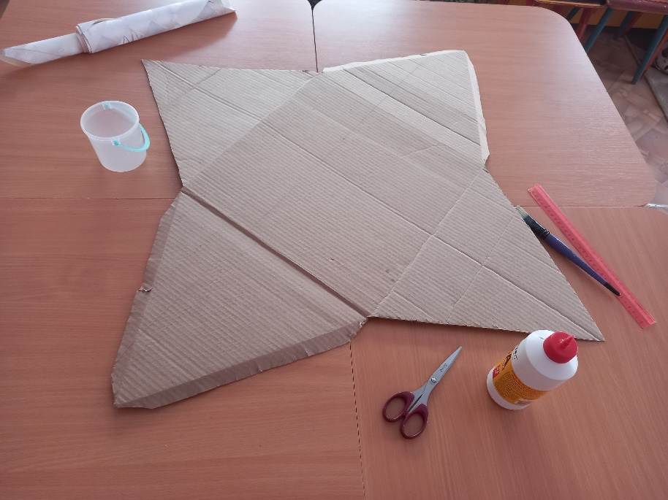

Вырезаем треугольники чуть большего размера сторон пирамиды и квадрат - оклеиваем нашу пирамиду и на сутки убираем, для того чтобы она просохла.
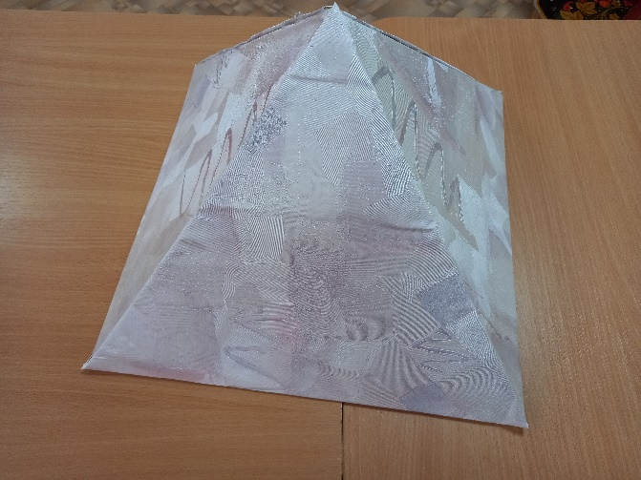
В итоге у меня получилась вот такая пирамида
Я приготовила нужные для меня картинки, использовав информационно- коммуникационные технологии.
